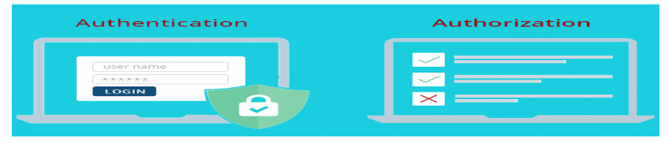

Authentication

\* ربما نستطيع أن نرى الفرق بمنتهى الوضوح حيث نجد أن الاسنتكيشن تعني المصادقة بمعنى أنه لو افترضنا كما في الصورة أن هناك فورم لتسجيل الدخول ونحن قمنا بإدخال البيانات هنا نجد أن عملية التحقق من هذه البيانات والتي تتم بعمل بحث في جدول المستخدمين للتأكد من وجود هذا المستخدم أم لا

Authoritahion

والآن نأتي للجزئية الثانية وهي بعد إتمام عملية تسجيل الدخول بنجاح, نجد أن هناك ما يسمى بالصلاحيات, فمثلا في الموقع الشهير في الفيسبوك وبعد تسجيل الدخول . هل من الممكن أن تقوم بالدخول إلى الملف الشخصي لأحد أصدقاءك ثم تقوم بتعديل إسمه أو تغيير صورته الشخصية ؟ بالتأكيد لا لأن الفيسبوك لا يسمح لك بذلك . هذه العملية تسمى بالصلاحيات وهذا هو الموجود في الصورة حيث نجد تحت الاوسريسيشن

رسمة بها ثلاث إختيارات مسموح لك بالأولى والثانية بينما الثالثة فلا, ففي الفيسبوك أنت مسموح بتعديل إسمك كما تشاء وتغيير صورك وإدارة صفحاتك والمجموعات التي أنشأتها أنت ورؤية رسائلك أنت ولكن غير مسموح لك على الإطلاق الإطلاع على خصوصيات الأخرين وهذا هو الفرق بينهم